**Butelka eco viking - najbezpieczniejsze rozwiązanie dla Twojego dziecka!**

**<strong>Butelka eco viking</strong> to najbezpieczniejsze rozwiązanie dla Twojego maluszka. Wyprodukowana została z ekologicznych i w 100% bezpiecznych materiałów.**

**Dlaczego warto wybrać butelkę eco viking?**

Nasza butelka w skuteczny sposób chroni mleko mamy i zawarte w nim właściwości bioaktywne. Została wykonana z materiałów, które nie szkodzą i nie zabijają wartościowych składników pokarmu. **Butelka eco viking** wykonana jest ze szkła o właściwościach wysoce pasywnych chemicznie. Szkło borokrzemowe jest trwałe i odporne na duże zmiany temperatury. Możemy przetrzymywać butelkę w zamrażarce oraz zalewać gorącą wodą bez obaw, że butelka ulegnie uszkodzeniu.

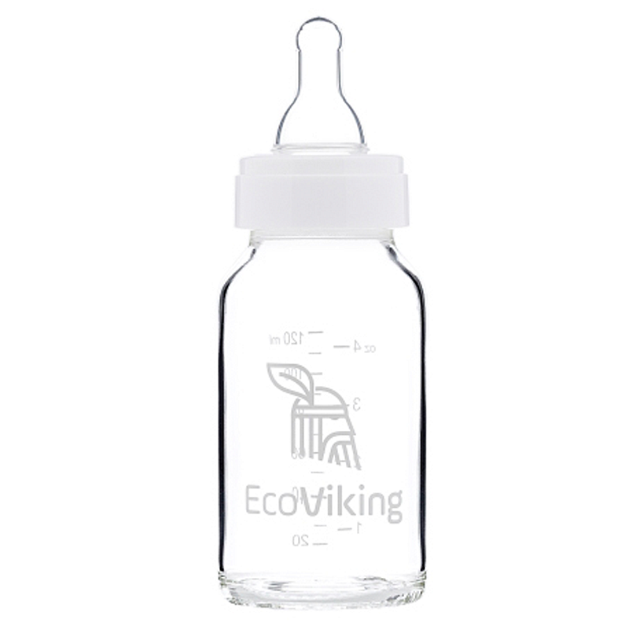

**Butelka eco viking - jak używać?**

*Butelka eco viking* posiada system antykolkowy - Anti Colic. Dzięki temu systemowi podczas karmienia w butelce nie zbiera się ciśnienie i dziecko nie łyka powietrza, co nie powoduje kolki. Dodatkowo, butelka otoczona jest bezpiecznym silikonem. Jest to wygodne rozwiązanie, które ułatwia użytkowanie butelki. Sprawia, że dobrze trzyma się ona w dłoniach, nie ślizga się, a w razie gdyby spadła na podłogę, chroni butelkę przed stłuczeniem. Szklane butelki Eco Viking są w 100% bezpieczne i bezzapachowe.

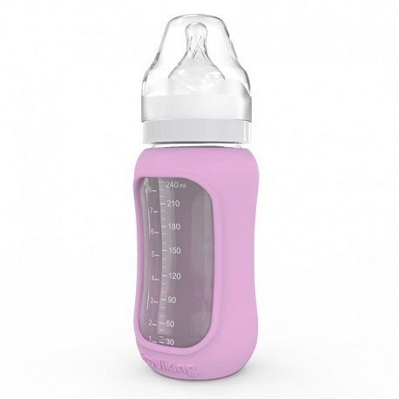

Jeżeli szukasz idealnej butelki dla Twojego dziecka, nie ma lepszego rozwiązania niż [butelka eco viking](https://babybymam.pl/butelka-szklana-do-karmienia-eco-viking-antykolkowa-240ml-mint). Wypróbuj i przekonaj się sam!